Previsioni occupazionali in provincia di Salerno nel 2022
In provincia di Salerno nel 2022 le entrate previste sono state 93.390, e circa 6 imprese su 10 (il 57% delle imprese con dipendenti dell’industria e dei servizi) hanno programmato di assumere, percentuale che ritorna ai valori pre-pandemia (il 57% delle imprese nel 2019). Cresce la domanda delle imprese di figure nella fascia giovanile ed è aumentata anche la difficoltà di reperimento per quasi tutti i profili professionali. In particolar modo fra le opportunità di lavoro delle professioni tecniche (9.940 entrate previste in v.a.) la percentuale di difficoltà di reperimento è pari al 38,9%. I driver della ripresa si confermano sia le competenze digitali (il 62,7% delle imprese ha investito in almeno uno dei vari ambiti della trasformazione digitale) sia la transizione verso prodotti e tecnologie a maggior risparmio energetico/minor impatto ambientale (il 24,3% delle imprese vi ha investito nel 2022).
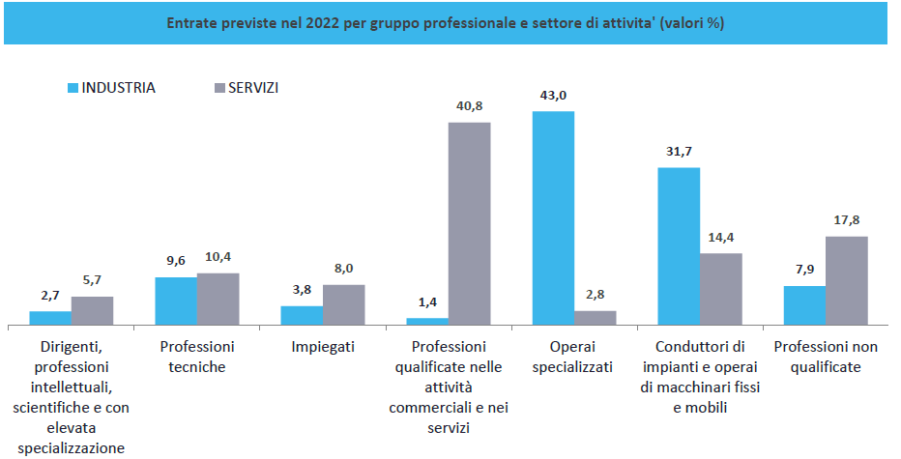
Fonte: Unioncamere - ANPAL Sistema Informativo Excelsior, 2022

Nel complesso nella provincia di Salerno:
- le entrate previste nel 2022 sono state 93.390 e si sono concentrate nella classe dimensionale “1-49 dipendenti” (89,3%);
- per una quota pari al 25% hanno interessato il segmento giovanile, ovvero giovani con meno di 30 anni;
- il 66,1% delle entrate è un contratto a tempo determinato;
- le tre principali aree funzionali di inserimento sono state “la produzione beni, erogazione servizio” con il 51,4%, l’area “commerciali e vendite” con il 16,3% e “la logistica” con il 15,6%.
I dati presentati derivano dall’indagine Excelsior realizzata da Unioncamere in accordo con l’Agenzia Nazionale per le Politiche Attive del Lavoro. Le informazioni contenute nel presente bollettino sono state acquisite trattando tutte le informazioni ottenute attraverso le indagini mensili svolte fino al mese di agosto 2022, realizzando circa 285.000 interviste presso le imprese, campione rappresentativo delle imprese dei diversi settori industriali e dei servizi. Nel presente bollettino si focalizza l’analisi principalmente sulle caratteristiche delle entrate programmate nell'anno 2022 secondo i profili professionali e i livelli di istruzione richiesti.
Clicca qui per consultare il Bollettino Statistico e per le Tavole Provinciali riepilogative del 2022
Per informazioni: Ufficio Statistica e Prezzi

